Архивное управление Ленинградской области

ПОДГОТОВКА ВЫСТАВОК АРХИВНЫХ ДОКУМЕНТОВ:
разработка тематического плана
подбор и аннотирование документов
размещение выставки в АИС «Архивы Ленинградской области»

Методические рекомендации для муниципальных архивов
Ленинградской области

Составитель:
главный специалист отдела
формирования государственного
архивного фонда,
методического обеспечения
и контроля деятельности архивов
Белова Н.О.

Санкт-Петербург - 2021
Оглавление

Введение 3
Понятие выставки документов. Виды выставок. Термины и определения 5
Организация работы по подготовке выставок 7
Планирование работы 7
Составление календарного плана 8
Составление тематического плана 9
Выявление документов 10
Составление экспозиционного плана 12
Оформление экспозиции 14
Подготовка сопроводительного текста для экскурсовода 15
Экспонирование архивных документов в рамках проведения выставки 16
Организация рекламы выставки 18
Учет работы с выставкой 19
Оформление дела выставки 19
Аннотирование 20
Подготовка электронной выставки 24
Инструкция к созданию выставки (версии 2.0.) 27

Введение
Настоящие методические рекомендации подготовлены с целью оказания методической помощи сотрудникам муниципальных архивов Ленинградской области при подготовке и проведении выставок архивных документов, в том числе электронных.
Выставка архивных документов – одно из важных направлений использования архивных документов. На выставке посетители имеют возможность «прикоснуться» к истории, в наглядной и доступной, интересной и удобной для восприятия форме, познакомиться с историей жизни страны, области, города и/или её/его жителей. Выставки были и остаются востребованными широким кругом общественности. Они способствуют, в том числе, сохранению исторической памяти о важных этапах в жизни государства, народа, а также патриотическому воспитанию граждан и, в особенности, молодого поколения. В настоящее время архивисты также активно используют электронные выставочные проекты. Электронные выставки обладают целым рядом преимуществ. Объем представляемых на такой выставке документов может быть сколь угодно большим, так как «выставочная площадка» ничем не ограничена, соответственно существует возможность более объемно и подробно представить архивные материалы. Продолжительность такой выставки также определяется только её целями и не зависит от внешних обстоятельств. Также такая выставка не ограничена по времени доступа, она открыта 24/7. Кроме того, она доступна для любого количества посетителей вне зависимости от их местонахождения и режима работы архива.
Методические рекомендации составлены на основании «Правил организации хранения, комплектования, учета и использования документов Архивного фонда Российской Федерации и других архивных документов в государственных и муниципальных архивах, музеях и библиотеках, научных организациях, утвержденных приказом Федерального архивного агентства от 2 марта 2020 года № 24 (зарегистрирован Минюстом России 20 мая 2020 года № 58396)»; административного регламента исполнения государственной функции «Использование архивных документов» утвержденного приказом архивного комитета Ленинградской области от 1 апреля 2011 года № 11; Рекомендаций по созданию Интернет-выставок архивных документов / Н.В. Глищинская, И.В. Караваев. – М.: Росархив, 2012. – 36 с., илл.; «Методических указаний по организации выставок в райгоргосархивах», составитель: С.Е. Красноцветова, Ленинградский областной государственный архив в г. Выборге, Выборг, 1987 г.; практического опыта подготовки и проведения мероприятий Архивным управлением Ленинградской области, а также государственным казенным учреждением «Ленинградский областной государственный архив в г. Выборге» с учетом современных реалий; а также «Инструкции к созданию выставки (версии 2.0.)», разработанной специалистами компании «Альт-Софт».

Понятие выставки документов. Виды выставок. Термины и определения
Выставка документов — это художественно оформленная подборка документов и/или их копий на определенную тему, предназначенная для публичной демонстрации (экспонирования).
Выставки подразделяются на несколько видов:
- по времени функционирования: постоянно действующие и временные.
Постоянная выставка организуется на длительный срок (действует в течение нескольких лет и более).
Временная выставка организуется на определенный, обычно непродолжительный срок (от одного дня до нескольких месяцев). Выставка приурочивается к юбилейным и памятным датам. Срок экспонирования архивных документов в рамках проведения выставки определяется индивидуально.
- по месту демонстрации: стационарные и передвижные Стационарная размещается в специально предназначенном помещении, оборудованном стендами и витринами. Передвижная предназначается для демонстрации заинтересованным организациям, ОМСУ и размещается в дворцах культуры, учебных заведениях, библиотеках и т.д. Передвижные выставки изготавливаются в виде баннеров, Ролл ап стендов.
- по способу демонстрации: традиционная (натурная) и электронная
Традиционная выставка представлена подлинниками либо копиями архивных документов, может дополняться тематическими музейными предметами.
Электронная (Интернет-выставка, виртуальная) выставка архивных документов - публичный показ архивных документов, коллекций документов и других архивных материалов и литературы в сети Интернет, либо может быть смонтирована в виде презентации или фильма для трансляции на экранах.
Копия документа - экземпляр документа, полностью воспроизводящий информацию подлинника документа.
Ксерография - наиболее распространенный способ оперативного копирования документов в черно-белом или цветном изображении методами электрофотографии.
Ксерокопирование - получение копии с оригинала методом ксерографии.
Передвижная выставка - экспонирование документов за пределами архивного учреждения.
Подлинник документа - первый или единственный экземпляр документа.
Превью (preview) - уменьшенная до небольших размеров копия изображения для компактного представления пользователю.
Пресс-релиз - сообщение о предстоящей выставке, предназначенное для средств массовой информации.
Рабочая группа - сотрудники архивного учреждения, принимающие участие в организации выставки.
Оцифровка - процесс преобразования документа из традиционной, присущей ему формы (аналогового изображения - документ на бумаге, фотоотпечаток, документ на прозрачной пленке, стекле и т.п.) в цифровую (компьютерную) форму в виде электронного файла (файлов) данных, пригодных для записи на электронные носители, посредством специального устройства - сканера.
Сканирование - то же, что оцифровка.
Стационарная выставка - экспонирование документов в помещении архивного учреждения.
Электронная копия документа (электронный образ документа) - копия документа, созданная в цифровой форме.
Электронный выставочный проект - упорядоченная коллекция электронных документов, снабженная элементами навигации и поиска.
DPI – (сокр. dots per inch) количество точек на дюйм. Применяется для указания разрешающей способности при вводе или выводе информации с/на плоский носитель. Измеряется числом точек, приходящихся на линейный дюйм поверхности.

Организация работы по подготовке выставок
Планирование работы
Планирование выставок, их тематики, времени и места проведения осуществляется одновременно с составлением годового плана работы архивного учреждения. Планирование работы начинается с выбора темы. Основные критерии при выборе темы – актуальность и познавательная ценность, а также наличие в составе фондов конкретных документов, позволяющих раскрыть тему выставки в полной мере. Также при выборе темы необходимо отталкиваться от плана на год, календаря памятных дат в истории страны, района, населенного пункта. Учитываются также юбилейные даты организаций - фондообразователей и лиц - держателей личных фондов.
При планировании необходимо учитывать наличие документальной базы по теме. Планирование также предполагает изучение вопроса о возможности совместной подготовки выставки с другими заинтересованными учреждениями и архивами (областным архивом, музеями, библиотеками и т.д.), степени их участия в работе.
Необходимо учитывать наличие финансовых и оформительских средств на изготовление выставки.
При планировании совместной подготовки выставки необходимо установить связи с заинтересованными учреждениями. При этом архив информирует заинтересованное учреждение о возможности совместной подготовки выставки по конкретной теме, оговаривает степень участия обеих сторон в работе и рассматривает предложения самого учреждения.
Подготовка выставки должна проводиться по определенной схеме. В конечном итоге это влияет на качество раскрытия темы, качество подборки документов, отражение всех нюансов темы и т.д.
К подготовке выставки желательно привлекать несколько сотрудников, создавая рабочую группу, в состав которой включаются сотрудники архива, ответственные за организацию выставки и ее презентации (представления общественности).
После выбора темы необходимо провести её глубокое изучение. В этих целях проводится изучение литературы, в т.ч. краеведческой.

Составление календарного плана
Желательно составить календарный план, который включает в себя перечисление основных видов работы по созданию выставки с указанием бюджета рабочего времени и сроков исполнения.
При составлении календарного плана требуется определиться со сроками на:
- Составление библиографии и изучение литературы по теме;
- Составление тематического плана (концепции) с приложением списка фондов, по которым будет проводиться выявление документов;
- Изучение НСА и определение дополнительно фондов для просмотра и выявления документов;
- Отбор ранее выявленных документов;
- Выявление документов;
- Отбор документов для экспозиции и составление текстовых комментариев;
- Составление экспозиционного плана;
- Изготовление копий документов / электронных образов документов;
- Ремонт документов (при необходимости);
- Подготовку выставочного оборудования;
- Монтаж, художественное и техническое оформление выставки / подготовку электронной версии (видео, pdf, конструктор выставок);
- Подготовку сопроводительного текста для экскурсовода, пресс-релиза для СМИ;
- Подготовку информации о выставке.
Календарный план включает в себя также составление сметы расходов на подготовку (изготовление) выставки (при необходимости).
При составлении сметы расходов учитывается необходимость проведения реставрации документов, переплётных работ, художественно-оформительских и дизайнерских работ, изготовление рекламно-издательской продукции, выставочных и страховых копий архивных документов.

Составление тематического плана
Тематический план определяет:
- цель и задачи выставки;
- структуру выставки (её основные разделы, подразделы, тематические группы и их содержание);
- перечень фондов по которым будет проводиться выявление документов;
- перечень других архивов и учреждений (музеев, библиотек), где предполагается провести дополнительное выявление документов. Тематический план при необходимости согласовывается с организациями-соисполнителями.

Подготовленный тематический план конкретной выставки может быть использован в дальнейшем при подготовке других выставок в будущем.

Выявление документов
Выявление документов – самый ответственный момент в процессе подготовки выставки, так как от состава, содержания и внешней выразительности документов, их подачи зависит успех выставки.
Выявление документов проводится по фондам, предусмотренным тематическим планом. Определяется круг используемых фондов, проводится выявление и отбор документов с составлением перечня документов. Изучается круг источников по теме: опубликованные монографии, периодические издания и т.д. На основе выявленной информации производится просмотр имеющихся каталогов, перечней ранее выявленных документов, картотек, в которых может содержаться информация по интересующей теме. Затем проводится просмотр описей дел, начиная с наиболее информативных фондов и заканчивая менее значимыми.
В дальнейшем осуществляется выявление документов непосредственно по делам, формируется перечень документов в электронном виде на выявленные документы с указанием поисковых данных для составления тематического плана и каталога выставки. В процессе выявления на учёт берётся значительно большее количество документов, чем будет представлено на выставке, с тем, чтобы отобрать для выставки наиболее содержательные и выразительные, представляющие наибольшую значимость для раскрытия темы выставки.
После предварительного отбора документов и материалов к выставке проводится совещание рабочей группы, на котором принимается решение о включении в экспозицию определенного количества конкретных документов. Составляется перечень выявленных документов и материалов, после рассмотрения которого, в концепцию выставки могут быть внесены необходимые изменения.
Вслед за выявлением документов по фондам производится выявление фотодокументов и иллюстративного материала. Источниками являются:
- Центральный государственный архив кинофотофонодокументов Санкт-Петербурга (ЦГАКФФД СПб) (ЦГАКФФД со всеми работает только на основе договора. Возможно получение копий фотодокументов на безвозмездной основе, если архив будет является партнером выставки. Но при этом необходимо помнить о возможных условиях, например, согласовании концепции (тематического плана) выставки соответствующим органом Архивного комитета Санкт-Петербурга. При безвозмездном предоставлении копий документов для выставки обязательным является указание архива как участника (партнера) выставки при открытии, в пресс-релизе и других печатных публикациях. Можно работать с документами архива на платной основе как частное лицо, тогда нужно предварительно провести отбор на сайте ЦГА КФФД СПб - https://spbarchives.ru/cgakffd),
- фонды музеев,
- редакции газет,
- Интернет (информация требует проверки). Кроме этого, необходимо обращать внимание на наличие информации о защите авторского права. Могут быть использованы альбомы/распечатки репродукций картин, иные иллюстрации.
При отборе документов для экспозиции следует исходить из:
- содержания документа: его исторической значимости, научной и познавательной ценности, объективности и достоверности. Необходимо наряду с документами обобщающего характера выставлять документы, раскрывающие детали отдельных фактов, событий. Ранее не публиковавшимся документам отдаётся предпочтение;
- внешней выразительности и физического состояния документа.

Все отобранные для экспонирования документы аннотируются.
Отобранные документы систематизируются в соответствии с тематическим планом по разделам и подразделам, а внутри подразделов по хронологии.
Систематизация закрепляется экспозиционным планом.
Экспонированию на выставке не подлежат документы, не прошедшие в установленном порядке процедуру рассекречивания, нуждающиеся в реставрационно-консервационных работах.

Составление экспозиционного плана
Экспозиционный план – основной документ, по которому создается экспозиция выставки, он составляется на основе тематического плана и отобранных для выставки документов.
Фактически экспозиционный план – это план размещения экспоната на витрине, стенде и т.д. При подготовке баннерной выставки – это фактически макет для печати.
В экспозиционный план включается аннотированный перечень отобранных для экспонирования документов с обязательным указанием: даты документа или события, подлинности или копийности документов, архивного шифра, размеров документа, места расположения экспоната (стенд, витрина, (их номер)), систематизированных в соответствии с разделами (подразделами, тематическими группами) выставки, а внутри – в соответствии с присвоенными номерами каждому экспонату.
Названия экспонатов даются полностью и точно: для всех архивных документов приводятся поисковые данные, для цитат – ссылочные данные на источник, для печатных изданий – выходные данные (место и год издания).
При принятии решения об экспонировании копий документов осуществляется копирование необходимых материалов путём фотографирования, сканирования или ксерокопирования.
Не допускается копирование документа в случае, если ему может быть нанесен ущерб, в процессе копирования.
В плане необходимо также указать размеры для изготовления копий документов, репродукций, иллюстративных материалов и место расположения каждого экспоната (баннер, витрина и т.д.).
На стационарной выставке могут экспонироваться оригиналы документов. При экспонировании оригиналов документов их помещают в застекленные запираемые и опечатываемые витрины, которые размещаются вдали от отопительной системы и оборудуются специальными шторками из плотного материала для защиты документов от воздействия солнечных лучей.
ВАЖНО: На постоянных экспозициях, которые размещаются в Архивных отделах на стендах (в частности на входе, там, где идет прием посетителей) запрещается размешать подлинники архивных документов, фотографий и т.д. Обязательно изготавливаются копии (целесообразно изготавливать копии документов с искусственным состариванием копии).
В период подготовки подлинных документов к экспонированию осуществляется проверка нумерации листов дел, используемых на выставке, при необходимости проводится физико-техническая обработка, ремонт документов.
На передвижных выставках документы экспонируются только в виде копий.
Печатные экспонаты (листовки, брошюры, плакаты и др.) рекомендуется представлять в подлиннике, используя дуплетные экземпляры.

Оформление экспозиции
Оформление экспозиции начинается с разработки эскизных проектов, данная работа осуществляется силами архивистов или профессионального художника, дизайнера.
Эскизный проект представляет собой план (графическое изображение) размещения стендов, витрин, документов с обозначением вариантов общего художественного решения выставки.
Из нескольких эскизных проектов выбирается и утверждается один, в соответствии с которым в дальнейшем оформляется и монтируется выставка.
При оформлении экспозиции на витринах и стендах могут размещаться пояснительные тексты, позволяющие зрителю знакомиться с экспозицией.
Параллельно с работой по отбору документов и оформлению экспозиции осуществляется подготовка презентации выставки: разрабатывается макет пригласительного билета (при необходимости), формируется список приглашенных, назначается дата презентации, составляются тексты пресс-релиза и обзора экспозиции. Все вышеперечисленное согласовывается с руководителем рабочей группы.
Список приглашенных формируется основным исполнителем совместно с заинтересованными лицами: организациями-фондообразователями, гражданами - держателями личных фондов (или их правообладателями). В обязательном порядке в список приглашенных включаются представители средств массовой информации.
С приглашенными лицами нужно заранее согласовать возможность их выступления на презентации. В этом случае необходимо проинформировать их об очередности и длительности выступления, при необходимости предоставить необходимую информацию.

Подготовка сопроводительного текста для экскурсовода
Проведение обзора экспозиции - основная составляющая презентации выставки. Целью является раскрытие содержания документов, создание у посетителей цельного представления об историческом событии или персоне, которым посвящена экспозиция
К тексту предъявляются следующие требования:
- историческая достоверность;
- логическое последовательное изложение материала;
- живой, образный стиль изложения;
- важно соблюдать объективность и беспристрастность, необходимо избегать крайних личных оценочных суждений при изложении фактов;
- текст должен быть увязан с экспонатами выставки. Особое внимание акцентируется на наиболее важных документах путем цитирования документов, отдельных выдержек из них;
Текст может претерпевать небольшие изменения с учётом аудитории.
При подготовке обзора выставки документов личного происхождения важно охарактеризовать личность человека, основные вехи его жизни и деятельности, сделать акцент на его заслугах перед обществом. Для формирования у гостей выставки цельного и гармоничного портрета можно осветить не только профессиональную и общественную, но и семейную сторону жизни человека, предварительно заручившись разрешением фондообразователя или его правообладателя.

Экспонирование архивных документов в рамках проведения выставки
Выдача из архивохранилища подлинных документов с целью экспонирования в помещении архива осуществляется в соответствии с нормативными требованиями.
Участие сторонних юридических и физических лиц в экспонировании архивных документов осуществляется на основе договора, в котором оговариваются условия транспортировки и экспонирования документов в архив.
Монтаж и демонтаж экспозиции производится работниками архива.
После завершения подготовительных работ производится заполнение подготовленных выставочных площадей экспонатами – архивными документами.
При размещении документов следует помнить о том, что цель выставки - не продемонстрировать как можно больше документов, а привлечь к ним внимание потенциальных исследователей. В связи с этим следует избегать «перегруженности» стенда, витрины экспонатами; размещать их с учетом обеспечения их оптимального обзора. Чередование текстовых и визуальных документов будет способствовать их лучшему восприятию.
Документы размещаются в витринах, на стендах согласно утверждённому тематическому и экспозиционному плану. Витрины закрываются и опечатываются.
Не допускается экспонировать подлинники документов и музейных предметов на выставке более 6 месяцев в году во избежание их выцветания, потускнения поверхности, растрескивания.
При экспонировании документов в любых видах экспозиционного оборудования они должны быть закреплены так, чтобы исключить их смещение и падение.
При использовании подлинных архивных документов при монтаже экспозиции должно быть полностью исключено применение любых материалов, которые могут повредить основу или текст подлинных документов: липкой ленты, клея, металлических скрепок, булавок, гвоздей, и т.п.
В случае использования на выставке подлинных архивных документов рекомендуется после презентации заменить их копиями.
В помещении, где размещена выставка поддерживается необходимый температурно-влажностный режим. Устроитель выставки несет ответственность за сохранность документов.
Работники архива осуществляют контроль за соблюдением охранного, температурно-влажностного и санитарно-гигиенического режимов хранения документов. Работники архива осуществляют дежурство на всём протяжении экспонирования выставки.
На базе выставки могут проводиться экскурсии, научно-практические, методические и информационные мероприятия (конференции, семинары, "круглые столы" и др.).
Кроме документов на выставке могут быть представлены печатные издания, художественные произведения и музейные предметы. Все отобранные для экспонирования документы и материалы, аннотируются независимо от способа представления материала. Т.е. если изготавливается баннерная выставка, которая содержит копии документов, они в обязательном порядке должны быть проаннотированы. К иноязычным материалам при необходимости дается перевод или развернутая аннотация содержания.
Обзор экспозиции может сопровождаться демонстрацией аудиовизуальных документов (слайдов, фрагментов фильмов, музыкальных произведений и т.д.)
Презентация выставки сопровождается собственной фотосъемкой, которую осуществляет сотрудник отдела.
Передачу передвижной выставки для экспонирования рекомендуется проводить по акту приёма-передачи.

Организация рекламы выставки
Выставка может сопровождаться рекламой с целью привлечения посетителей. Для рекламы выставки архив использует средства массовой информации, распространяет рекламно-издательскую продукцию (при наличии финансовой возможности). Для презентации выставки готовятся пресс-релизы. Также желательно опубликовать информацию в социальных сетях.
Для составления пресс-релиза важно соблюдать ряд правил. В начале сообщается основная информация о предстоящем событии: название выставки, дата и место ее презентации. Основная часть пресс-релиза раскрывает тематику выставки, сжато характеризует состав представленных документов, называет наиболее интересные из них. Также в пресс-релизе указываются организаторы выставки, сроки проведения и часы для посещения выставки. Использование сокращений и аббревиатур в тексте нецелесообразно. Текст не должен быть эмоционально окрашен, в том числе и за счет знаков препинания: многоточий, восклицательных знаков и др.
В конце пресс-релиза указывается фамилия, имя и отчество, должность и контактный телефон сотрудника архива, к которому можно обратиться за дополнительной или уточняющей информацией. Пресс-релиз рассылается по электронной почте не позднее, чем за три дня до презентации выставки и направляется в Архивное управление Ленинградской области для размещения на сайте Управления в разделе «Новости».

Учет работы с выставкой
В целях обобщения опыта организации и работы по демонстрации выставок документов рекомендуется вести книгу отзывов и предложений посетителей.
Оформление дела выставки
По завершении всей работы по подготовке и организации выставки документов (экспонирования выставки) оформляется дело выставки, которое может содержать тематический и экспозиционный планы, тексты лекций/экскурсии, копии документов, тексты пресс-релиза, каталог, перечни документов, рецензии и отзывы о выставке, информацию о месте экспонирования выставки, количестве посетителей, фотографии общего вида экспозиции.
Дело выставки хранится постоянно, включается в опись постоянного хранения архива за соответствующий год.
Дело фонда используется для подготовки выставок по данной теме или смежным темам в будущем.

Аннотирование
П.49.2. Правил организации хранения, комплектования, учета и использования документов архивного фонда Российской Федерации и других архивных документов в государственных и муниципальных архивах, музеях и библиотеках, научных организациях (утверждены приказом Федерального архивного агентства № 24 от 2 марта 2020 г.): «Экспонируемые подлинники архивных документов, их копии и электронные образы вне зависимости от формы их публичного представления должны быть снабжены аннотацией с названием документа, датой создания, краткой информацией, включающей в случае необходимости расшифровку текста документа или его части, сведений о рассекречивании и архивным шифром».
После отбора документов для экспозиции проводится их аннотирование.
Аннотация представляет собой краткую характеристику документа. В ней указывается вид документа, его автор и адресат, краткое содержание (по необходимости), а также дата документа и архивный шифр. Текст аннотации должен быть лаконичным, максимально точным и информативным.
Например:
Отчет о проведении смотра сохранности документов государственного архивного фонда СССР в государственных и ведомственных архивах Всеволожского района
Архивный отдел администрации муниципального образования «Всеволожский муниципальный район» Ленинградской области. Ф. 122. Оп. 1. Д. 35. Л. 34. Подлинник. Машинопись.

При аннотировании печатных материалов указывается вид документа, его название или начальные слова документов (при отсутствии названия), выходные данные. В аннотациях к планам, чертежам, рисункам и другим изобразительным документам рекомендуется указывать материал, формат документа и способ его исполнения, для карт - масштаб.
Аннотации к документам можно расположить двумя способами. Традиционный способ заключается в сопровождении аннотацией каждого экспоната в отдельности. Кроме того, возможно размещение аннотаций общим пронумерованным перечнем документов, расположенных на одном стенде, полке, витрине. В этом случае каждый экспонат снабжается номером, который помогает зрителю соотнести его с пунктом перечня.
В оформлении аннотаций важно соблюдать стилистическое единообразие, применяя шрифт одного типа и размера, придерживаться одного цветового решения.
При публикации документов, расположении текстов цитат на выставке:
- Случаи невозможного прочтения слов в тексте оговариваются в текстуальных примечаниях, и приводится их предположительное прочтение.
- Непонятные места текста, не поддающиеся восстановлению или исправлению, оставляются без изменения с оговоркой в текстуальных примечаниях: «Так в документе».
- Текст передается в соответствии с современными правилами орфографии и пунктуации. Сохраняются стилистические особенности документов.
- Неисправности текста, не имеющие смыслового значения (орфографические ошибки, опечатки и т.п.) исправляются в тексте без оговорок.
- Пропущенные в тексте документов и восстановленные составителями слова и части слов заключаются в квадратные скобки.
Все особенности составления ссылок на архивные документы даны в ГОСТ Р 7.0.5-2008
Ссылки на архивные документы позволяют определять местонахождение документа, хранящегося в определённом архивохранилище, личном архиве, музее, библиотеке и т.д., и таким образом идентифицировать его.
В качестве поисковых данных документа указывают:
- название архива;
- номер фонда, описи (при наличии), порядковый номер дела по описи и т.п.;
- название фонда;
- местоположение объекта ссылки в идентифицирующем документе (номера листов дела).
Все элементы поисковых данных документа разделяют точками:
РО ИРЛИ. Ф. 568. Оп. 1. № 196. Л. 18 – 19 об.
ЛОГАВ. Ф. P-654. Оп. 1. Д. 1184. Л. 222. Подлинник. Машинопись.
Пример:
Заголовок: Отчет о проведении смотра сохранности документов государственного архивного фонда СССР в государственных и ведомственных архивах Всеволожского района
Поисковые данные документа: Архивный отдел администрации муниципального образования «Всеволожский муниципальный район» Ленинградской области. Ф. 122.Оп. 1. Д.35. Л. 34. Подлинник. Машинопись.
Название архивохранилища приводят в виде аббревиатуры. Если аббревиатура архивохранилища не является общепринятой, название указывают полностью с сокращением отдельных слов и словосочетаний в соответствии с ГОСТ – СОКРАЩЕНИЕ СЛОВ И СЛОВОСОЧЕТАНИЙ НА РУССКОМ ЯЗЫКЕ ГОСТ Р 7.0.12-2011 или раскрывают после приведённой аббревиатуры:
Архивный отдел администрации МО Кингисеппский муниципальный район
Архивный отдел администрации МО «Всеволожский муниципальный район» Ленинградской области
ЛОГАВ
Обозначение и номер фонда приводят после названия архива. Указывают все элементы поисковых данных, принятые в конкретном архивохранилище, необходимые для идентификации документа (например, номер и название части фонда, годы, если они являются элементом поисковых данных, и т.п.). В качестве обозначения архивного фонда, описи, порядкового номера дела (единицы хранения), зафиксированного в архивной описи, используют сокращения: «Ф.» (фонд), «ОП.» (опись), «Д.» (дело), «об.» (оборот) - в зависимости от того, какие обозначения приняты в данном архивохранилище.
ОР РНБ. Ф. 416. Оп. 1. Д. 26. Л. 1.
Если дело или конкретный документ, хранящийся в деле, являющийся объектом ссылки, не имеет заглавия, оно может быть сформулировано исследователем; в этом случае заглавие приводят в квадратных скобках до или после поисковых сведений о документе.
[Фомин А.Г. Материалы по истории русской библиографии] // РО ИРЛИ. Ф. 568. Оп. 1. Д. 1. 214 л.
или
РО ИРЛИ. Ф. 568. Оп. 1. Д. 1. 214 л. [Фомин А.Г Материалы по истории русской библиографии].
После номера фонда в круглых скобках может быть указано его название. Если номер фонда отсутствует, после названия архивохранилища приводят название фонда, как правило, в именительном падеже, за исключением случаев, когда это противоречит грамматическим нормам языка или не соответствует названию конкретного фонда, принятому в архивохранилище.
(Архивный отдел администрации муниципального образования "Гатчинский муниципальный район Ленинградской области") Ф. 130 БУШ АНДРЕЙ ХРИСТОФОРОВИЧ, заслуженный учитель школы РСФСР, краевед

Подготовка электронной выставки
Электронная выставка может создаваться в виде презентации (в формате Power Point), фильма, страницы в сети Интернет, или при помощи конструктора выставок в ИС «Архивы Ленинградской области».
Этапы подготовки электронной выставки в архиве схожи с этапами подготовки выставки в традиционном виде и включают в себя те же этапы, но имеют ряд характерных для онлайн-среды особенностей.
Так, например, электронная выставка в сети Интернет не ограничена выставочной площадью, однако, несмотря на впечатляющие возможности размещения «экспонатов», необходимо помнить о соблюдении баланса между объемом представленной информации и возможностью ее комфортного восприятия. Поэтому руководствоваться нужно в первую очередь научным подходом (документы должны отражать исторические события, процессы, деятельность организаций, органов власти, но на научной основе), а также здравым смыслом – информация должна быть полной, но не избыточной.
Электронную выставку можно дополнить авторскими текстами к разделам, темам и/или отдельным документам, а также примечаниями, пояснениями, терминологическими словарями, биографическими справками, перечнями персоналий и пр. Пояснительная информация повышает ценность содержания и эффективность проекта.
Учитывая, что основу выставки составляет уникальная архивная информация, виртуальная выставка много выиграет в глазах конечных пользователей, если все представленные на ней материалы будут сопровождаться пояснительной информацией. Такая информация может охватывать происхождение материала, связанные с ним исторические события или персоналии, ссылки на родственный материал, на литературные источники и т.д. Пояснительная информация повышает ценность содержания и эффективность проекта.
Для экспонирования допускается обработка электронной копии документа с помощью графического редактора: изменение масштаба, «яркости» текста и т.д. Редактирование, искажающее особенности документа - исправление опечаток, орфографических ошибок, помарок - недопустимо.
В Интернет-проекты следует включать, по возможности, поливидовые документы. Среди них могут быть фотографии, организационно-распорядительная и управленческая документация, чертежи, рисунки, альбомы, журналы, книги, схемы, записные книжки, заметки, письма, а также фоно-, кино- и видеодокументы. При подготовке выставки проводится отбор и размещение некоторого объема дополнительного материала, в частности, картин, графики и фотодокументов в качестве иллюстраций, дополняющих содержание публикуемых документов. С той же целью могут быть использованы современные, или, наоборот, исторические фотографии, фрагменты географических карт, схем и пр. Все это позволяет ассоциативно выстроить ретроспективу, погрузить пользователя в эпоху.
При подготовке электронной выставки проводится оцифровка документов. Сканирование фото- и текстовых документов производится с разрешением не менее 300 dpi. Также проводятся распознавание и/или набор текстовых материалов, создание preview- изображений для всех фотодокументов. Также на образ документа накладывается водяной знак с кратким наименованием архива.
При создании электронной выставки в виде презентации, фильма или страницы в сети Интернет следует определить логические взаимосвязи между страницами/визуальными образами проекта, их внешний вид, графическое оформление и схему расположения элементов, переходы, разработать навигационную систему. Необходимо распределить по разделам и подразделам проекта электронные образы документов и дополнительных материалов к ним, продумать систему именования файлов.
При подготовке контента к размещению в Интернете проводятся работы по обработке и конвертированию фото-, фоно- и видеодокументов в необходимые форматы с учетом специфики представления мультимедиа информации на веб-страницах, обработка и коррекция текстовых материалов, а также, возможно, добавление средств защиты фотодокументов от копирования (например, электронных «водяных знаков»). Разрабатывается графический баннер проекта, а также, при необходимости, иные рекламные материалы, в т.ч., для оффлайн продвижения. Следует акцентировать внимание зрителя на названии проекта, а также, возможно, на наиболее интересных экспонатах. Можно попробовать создать коллаж из наиболее эффектных изображений или анимационный ролик. Целью является мотивация человека на посещение ресурса.
Продвижение выставки является еще одной крайне важной стороной разработки электронной выставки, помимо непосредственно создания, т.е. донесение всесторонней информации о созданном проекте до максимального числа потенциальных пользователей. В этом процессе можно условно выделить два направления – онлайн- и оффлайн- продвижения, в зависимости от информационной среды, в которой проводятся соответствующие мероприятия. Онлайн среда подразумевает сеть Интернет и прочие средства электронной коммуникации, оффлайн – физический мир вне сети. «Условность» такого разделения связана с взаимопроникновением онлайн- и оффлайн- аудитории, например, потенциальный пользователь, реагируя на оффлайн средства продвижения, может зайти на сайт и стать онлайн пользователем проекта, и наоборот, пользователь онлайн проекта, увидев на сайте рекламу натурной выставки, может посетить ее и стать, таким образом, оффлайн пользователем.
Важным является также отслеживание и исправление неработающих ссылок, коррекция возможных опечаток, неточностей в описаниях, разнообразных несоответствий информационного содержимого проекта, обеспечение общей работоспособности и пр.
Если привлекается сторонний подрядчик, то эта работа может выполняться совместно с ним.
К оффлайн мероприятиям можно отнести публикацию адреса сайта на бланках, визитках, каталогах, буклетах, афишах и прочих разновидностях печатных тиражных изданий, освещающих деятельность архивного учреждения. Сюда же относится написание статей об информационных ресурсах сайта для не сетевых СМИ (как обычных, так и узкопрофессиональных).
Натурная и электронная выставки могут быть взаимодополняющими. Примером взаимодополняющих проектов служит выставка «Ленинградская область в годы Великой отечественной Войны». Помимо передвижной баннерной выставки архивных документов создана и функционирует её электронная версия (https://archiveslo.ru/vovlenoblasti).
Такие взаимодополняющие проекты интересны и удобны для посещения. Выставка в выставочном зале давно закончилась, а ее виртуальное продолжение все это время находится в Интернете. Все представленные там документы доступны широкому кругу пользователей.
При наличии оффлайн буклета на нём можно разместить куар-код перенаправляющий пользователя на сайт выставки.
Инструкция к созданию выставки (версии 2.0.)
- На Панели быстрого доступа выбрать объект: Выставки 2.0.
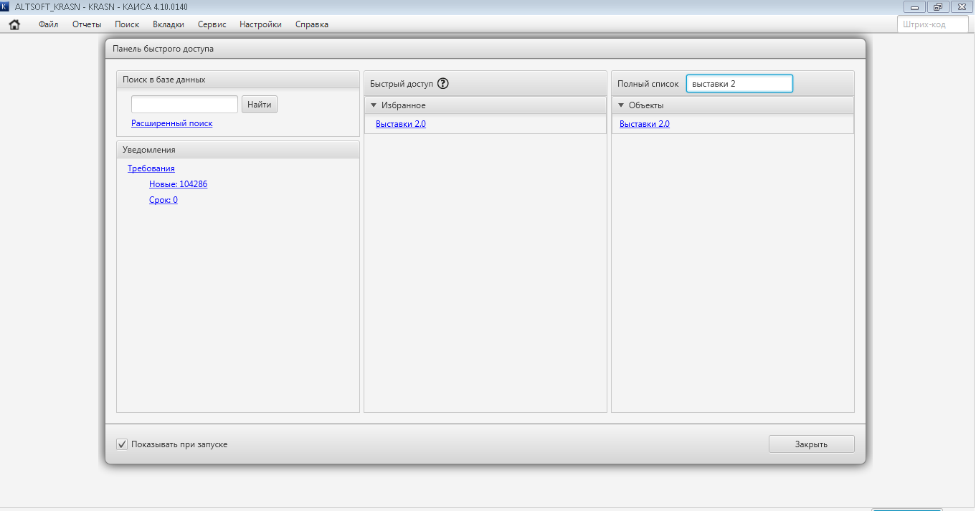
- В открывшемся окне виден список созданных выставок. Чтобы создать новую выставку, надо нажать на кнопку-листик Добавить:
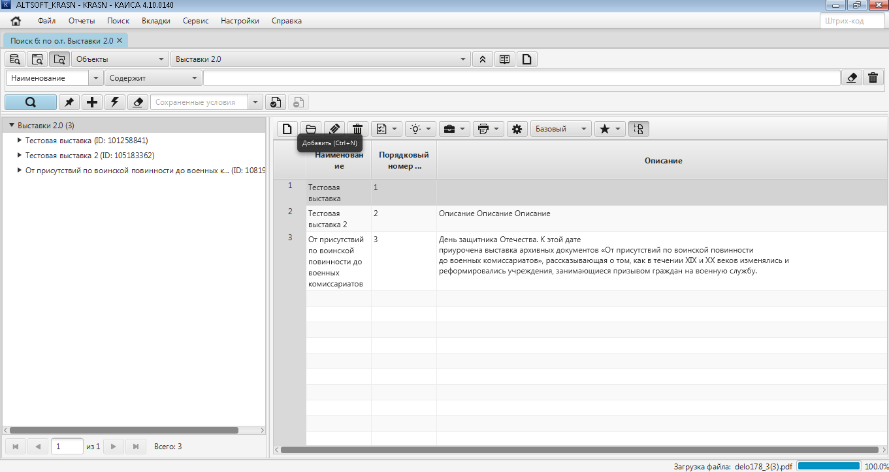
Создание главной страницы выставки
- Надо заполнить обязательные поля:
Наименование – будет показываться на сайте, как название выставки
Код – надо вводить одним словом латиницей, будет использоваться в адресной строке выставки на сайте.
Описание – это текст, который будет отображаться на главной странице выставки
Уровень позиции* – указать 1. При создании главной страницы выставки указывать всегда только «1».
Показывать на сайте – если поставить Да, то эта выставка будет отображаться по кнопке Выставки на сайте архива, если поставить Нет, то ее не будет в этом списке
Изображение для показа в списке – это картинка, которая отображается в списке выставок, по кнопке Выставки на сайте архива.
Краткий текст – это название выставки, которое которая отображается в списке выставок, по кнопке Выставки на сайте архива
Изображения – изображение(я) на главной странице выставки. Можно загрузить несколько изображений с подписью к каждому. Они буду отображаться каруселью.
Поле Описание можно редактировать в HTML редакторе (т.е, менять шрифты, добавлять жирность, курсив, ссылки, изображения и т.д.).
Текст в поле «Описание» нужно переносить из текстовых редакторов, в которых нет своего форматирования: Блокнот, Notpad и прочие (поэтому Word не подходит, так как у Word свой избыточный язык разметки).
Если тексты для выставки сотрудникам удобно готовить в Word, то перед переносом в выставку пересохранить тексты в Блокнот.
При необходимости можно отключить функцию HTML редактора для всех выставок архива.
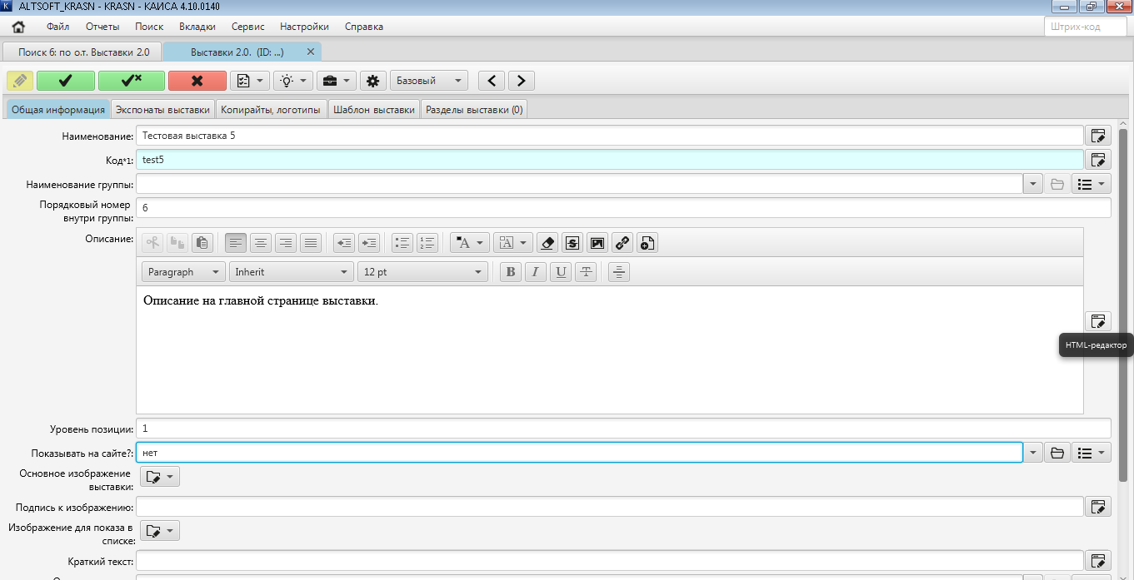
- Добавить экспонаты в выставку.
Находясь в режиме редактирования (т.е., при нажатой кнопке-карандаше «Редактировать»), нажать на кнопку-листик «Добавить»:

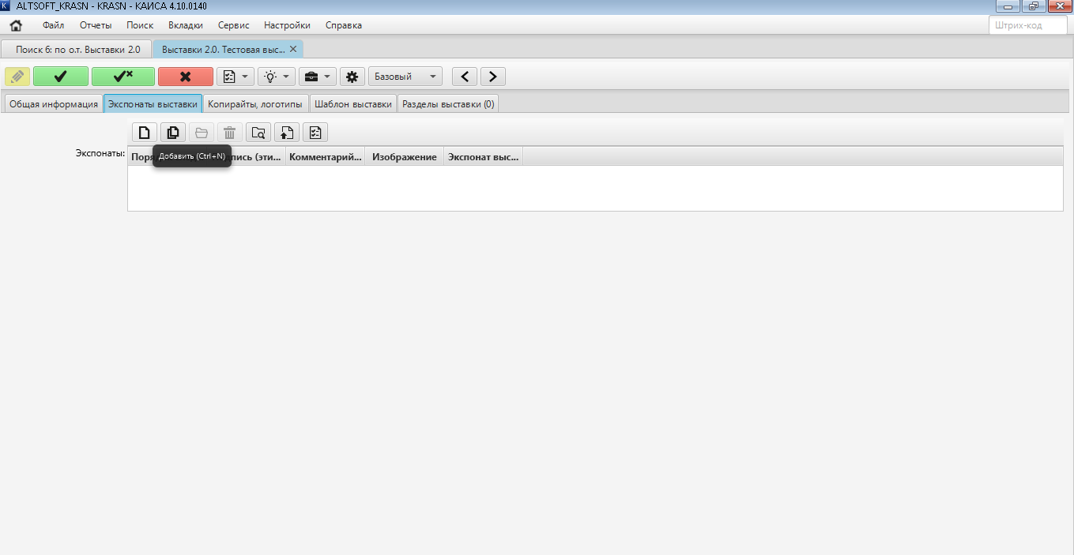

Заполнить поля:

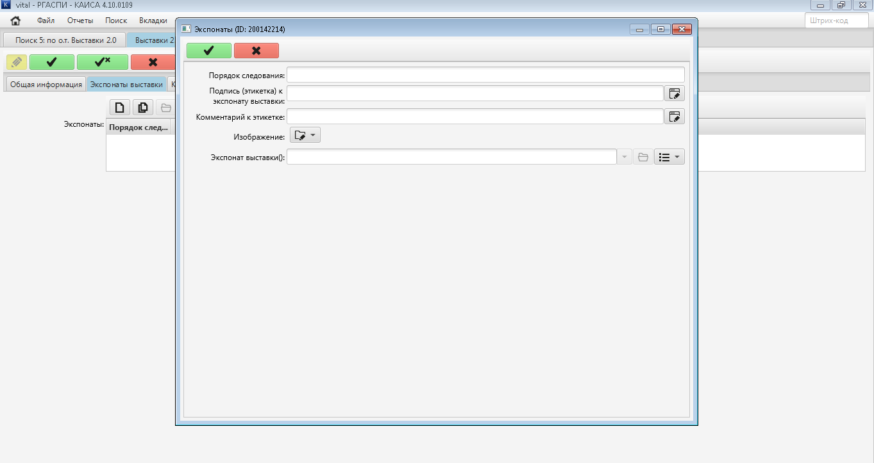

Порядок следования – числовое поле, для выстраивания изображений в нужном порядке на сайте выставки.
Подпись (этикетка) к экспонату выставки – подпись под изображением
Комментарии к этикетке – заполняется, если кроме подписи к изображению, нужен дополнительный текст.
Изображение – загрузить изображение экспоната:

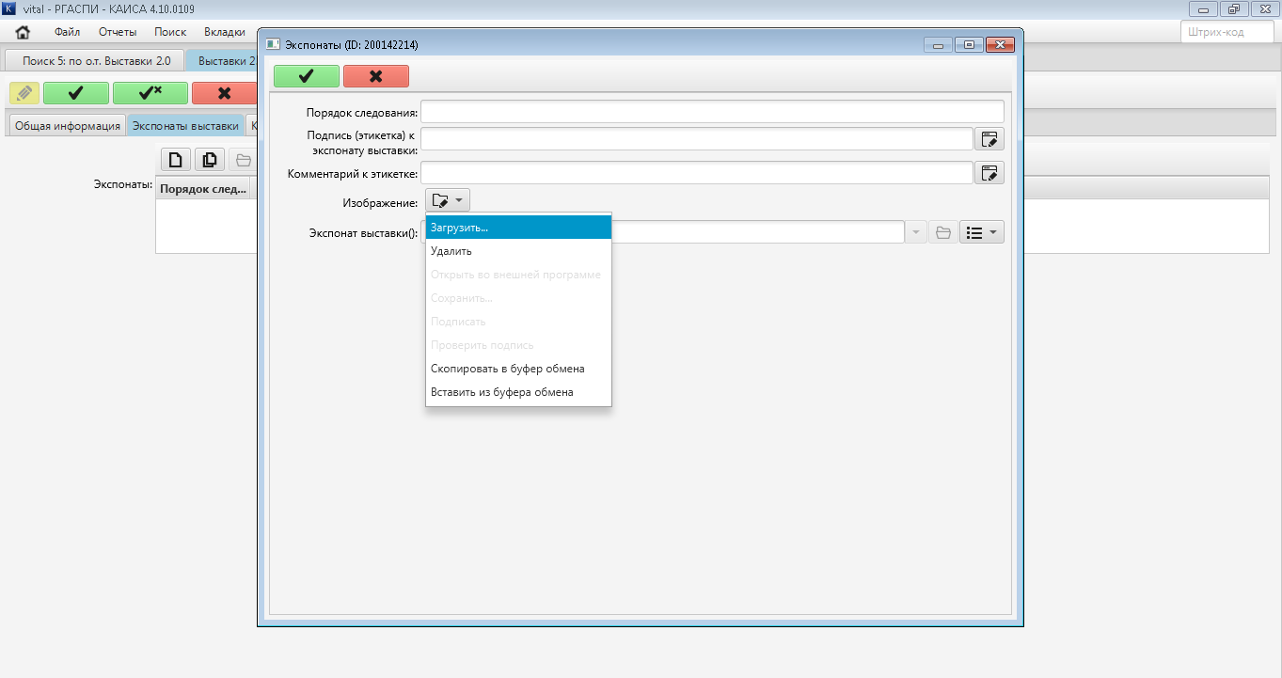

Можно использовать массовую загрузку изображений, используя кнопку «Импортировать файлы»:

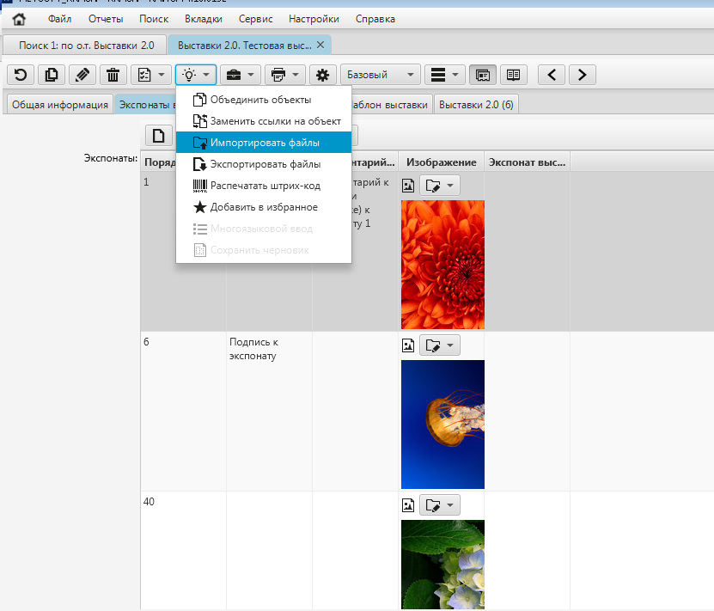

Массовая загрузка изображений осуществляется с отключенным режимом редактирования.

Поле «Экспонат выставки ()».
Если экспонат выставки относится к фонду данного архива, то можно привязать к данному экспонату выставки соответствующий объект из базы (например, конкретное Дело). В таком случае на сайте выставки отобразится не только изображения + подпись к изображению, но и ссылка на Дело.
Для этого, находясь в режиме редактирования в поле «Экспонат выставки ()» в меню справа нажать «Выбрать из справочника»:
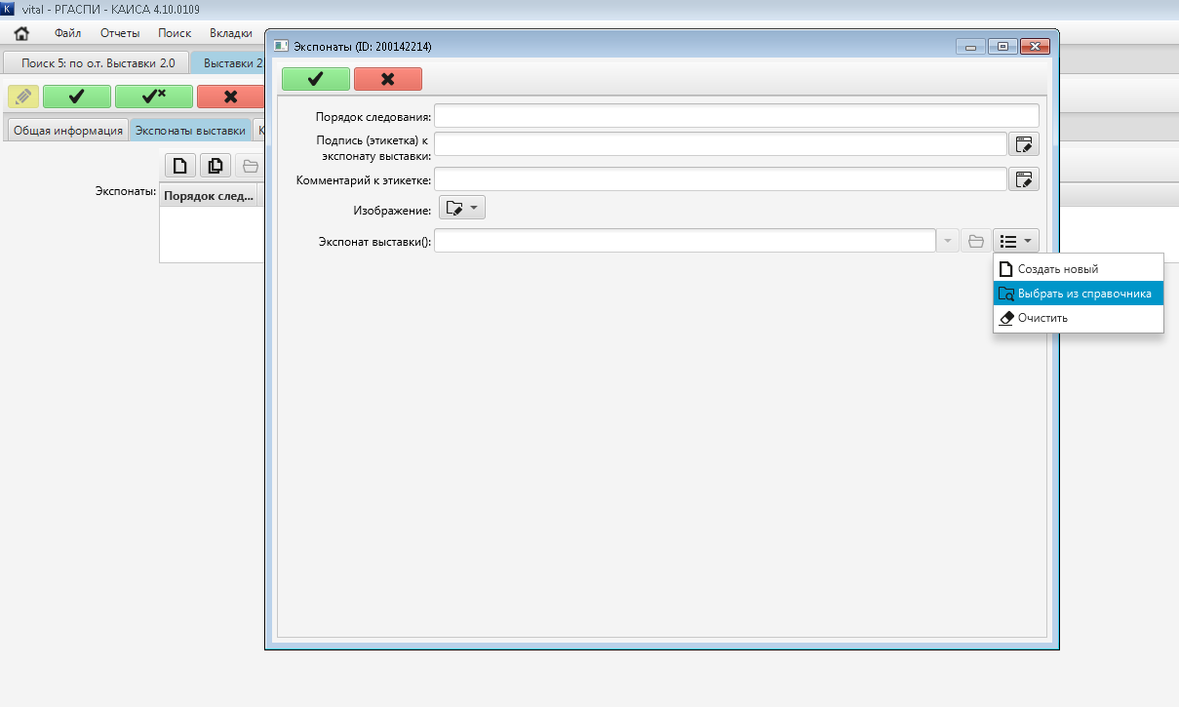
В открывшемся окне выбрать нужный объектный тип. Например, Дело:

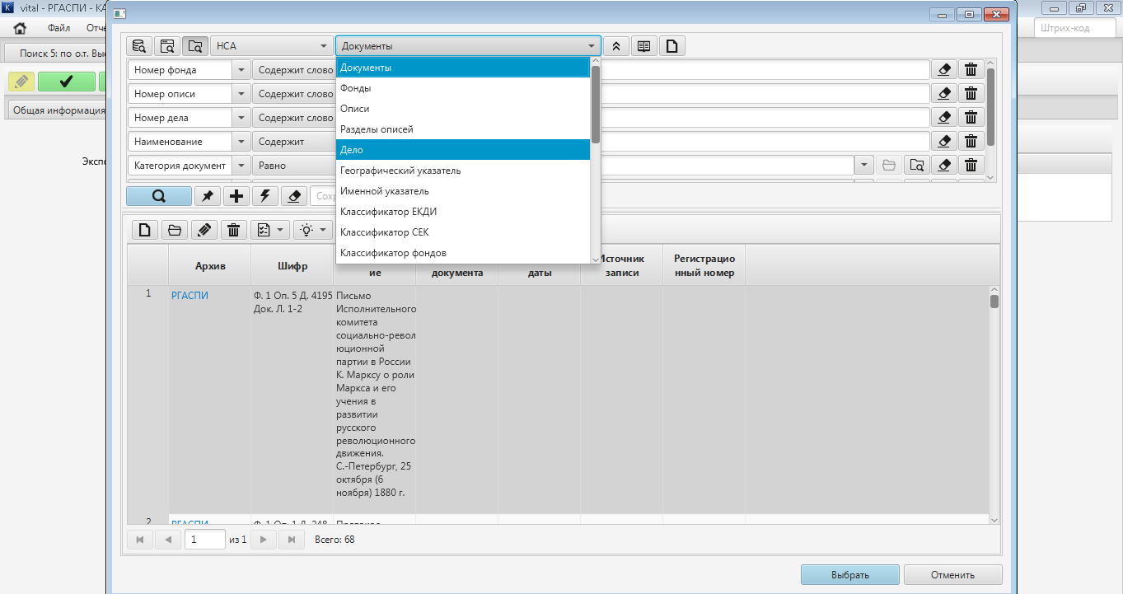

В списке Дел выбрать нужное дело и нажать на кнопку Выбрать.

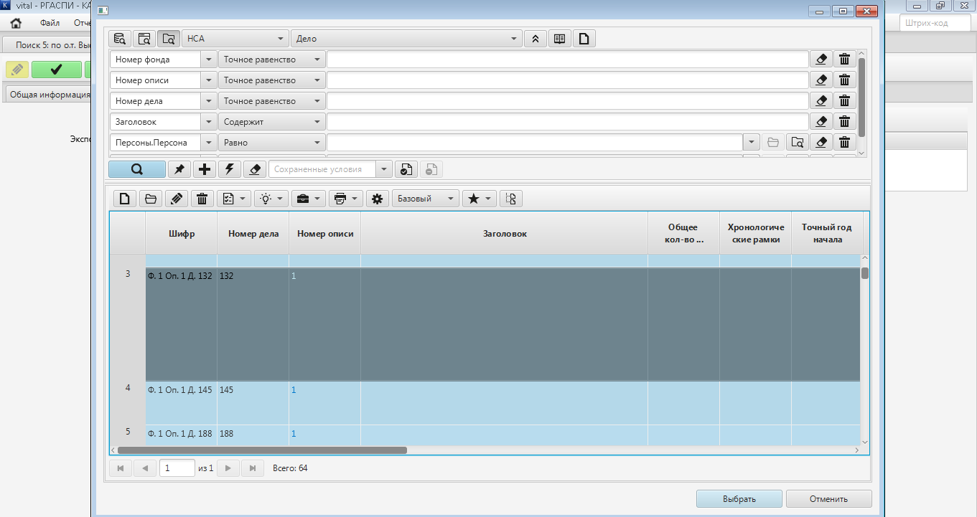

Дело подтянулось к экспонату выставки.

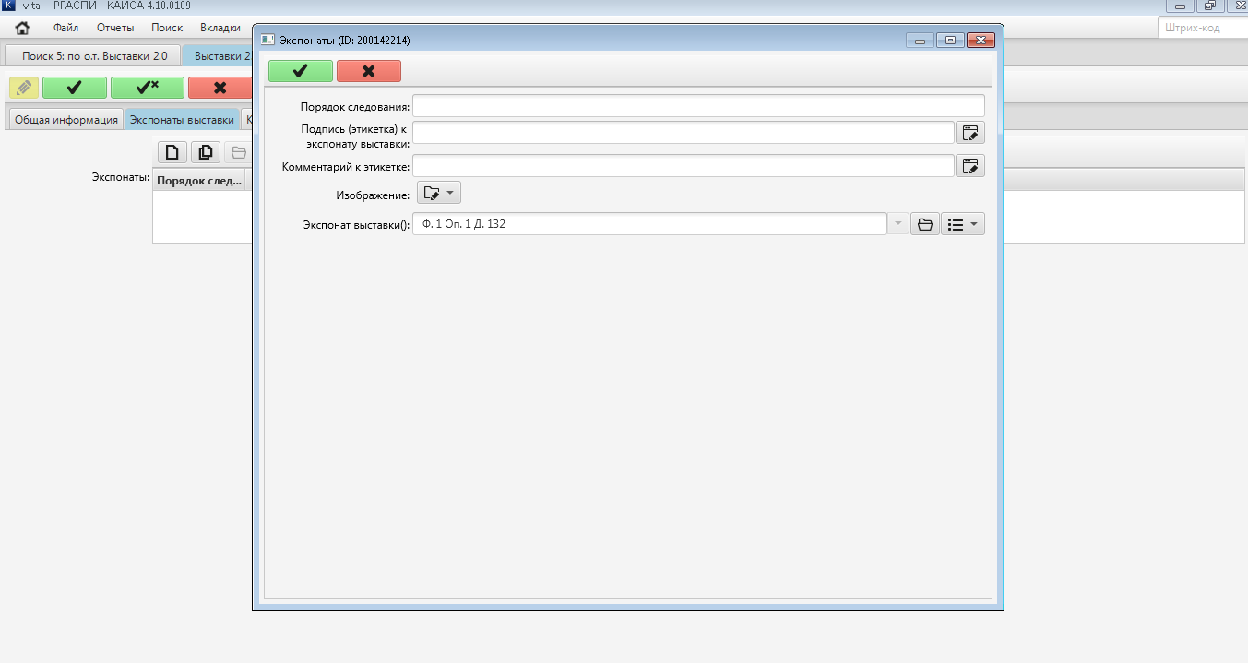
При этом поле "Изображение" в Экспонате можно не заполнять, так как при сохранении экспоната в качестве обложки экспоната автоматически подтянется изображение из привязанного к экспонату объекта, у которого Порядок следования = 1 (или минимальный номер). И если не заполнять в Экспонате поле «Подпись (этикетка) к экспонату выставки», то это поле автоматически заполнится значением из поля «Шифр» из объектного типа «Дело».

Если выставка содержит экспонат другого архива, который (экспонат) представлен несколькими изображениями (т.е. если у такого экспоната не одно изображение, а много изображений), то нужно создать новый объект в разделе «Многостраничные изображения для экспонатов выставки из др. архивов». В этот раздел можно зайти через Панель быстрого доступа.

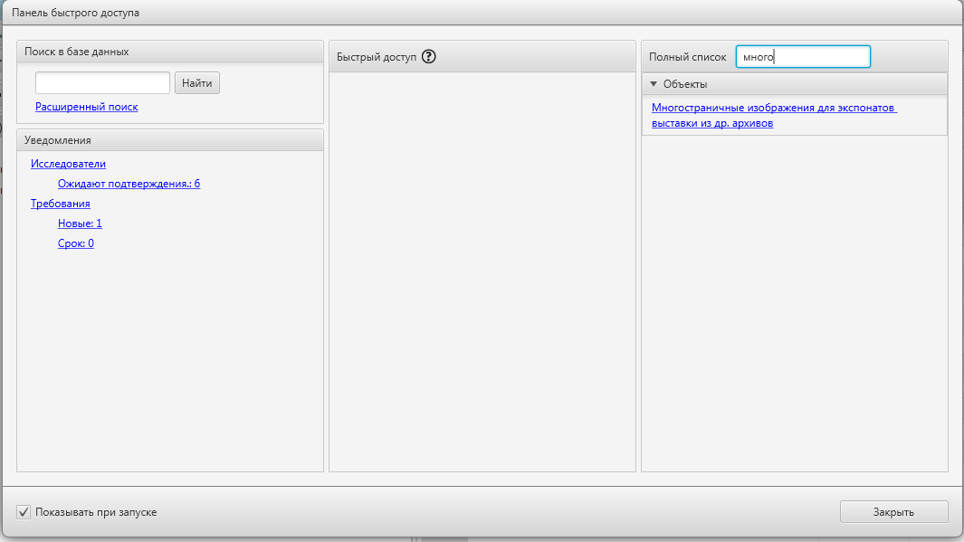

Создать новый объект объекта в разделе «Многостраничные изображения для экспонатов выставки из др. архивов».

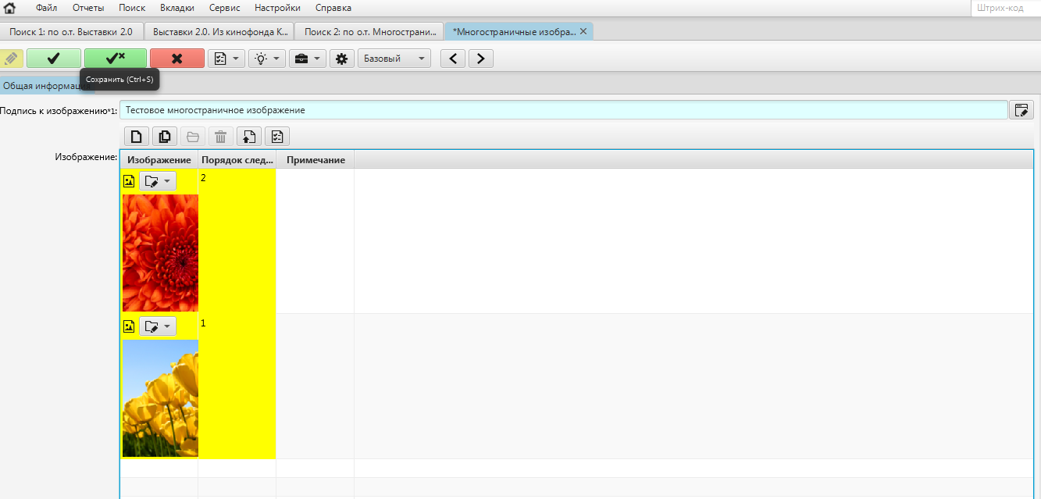
Можно использовать массовую загрузку изображений, используя кнопку «Импортировать файлы» (описание процесса см. выше в п.4).
После создания и сохранения нового объекта в разделе «Многостраничные изображения для экспонатов выставки из др. архивов» нужно привязать этот объект к Экспонату выставки.
Для этого нужно, находясь в режиме редактирования, в Выставке во вкладке «Экспонаты выставки» в поле «Экспонат выставки ()» в меню справа нажать «Выбрать из справочника»:
В открывшемся окне открыть раздел «Многостраничные изображения для экспонатов выставки из др. архивов» и выбрать нужный объект и сохранить его в экспонат выставки.
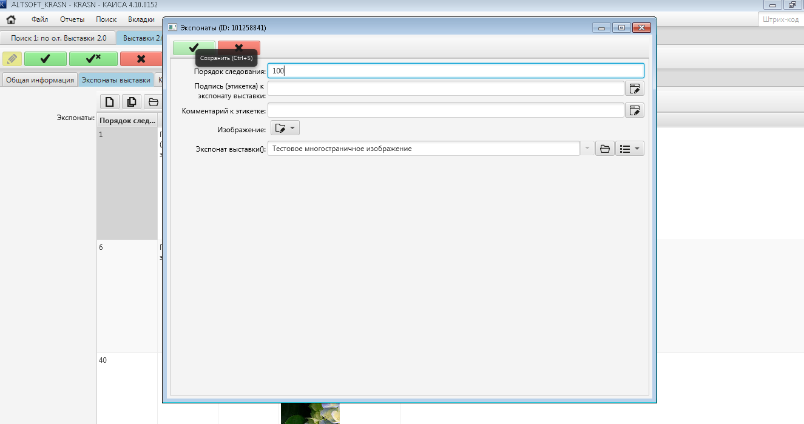
При этом поле "Изображение" в экспонате можно не заполнять, так как при сохранении экспоната в качестве обложки экспоната автоматически подтянется изображение из привязанного к экспонату объекта, у которого Порядок следования = 1 (или минимальный номер). И если не заполнять в Экспонате поле «Подпись (этикетка) к экспонату выставки», то это поле автоматически заполнится значением из поля «Подпись к изображению» из объектного типа «Многостраничные изображения для экспонатов выставки из др. архивов».

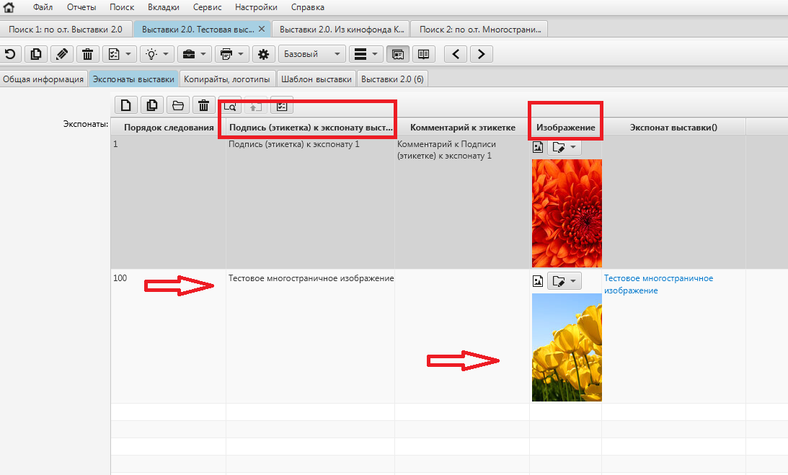

В случае, если в проекте предусмотрены видео экспонаты, то видео прикрепляется к экспонату выставки через создание нового объекта в разделе «Видео для экспоната выставки».
Сначала видео, которое далее будет использовано как атрибут выставки, нужно сохранить в объектном типе «Видео для экспоната выставки».
Зайти в объектный тип «Видео для экспоната выставки» можно через Панель быстрого доступа (значок домика).
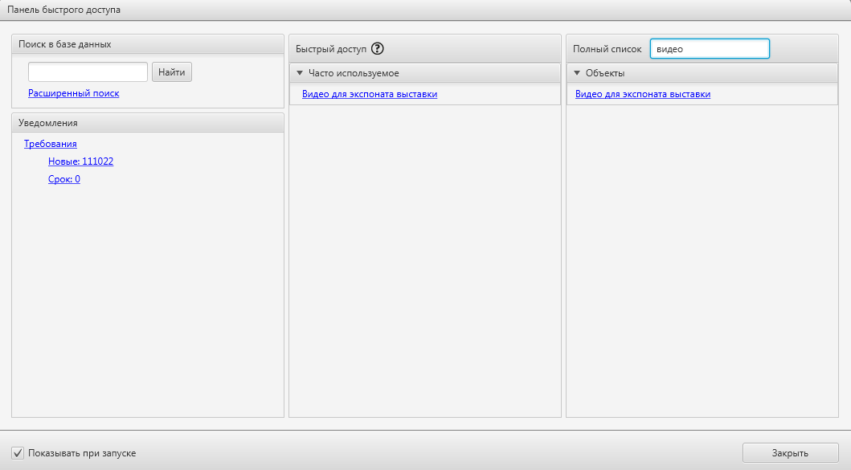
Пример добавления видео в объектный тип «Видео для экспоната выставки»:
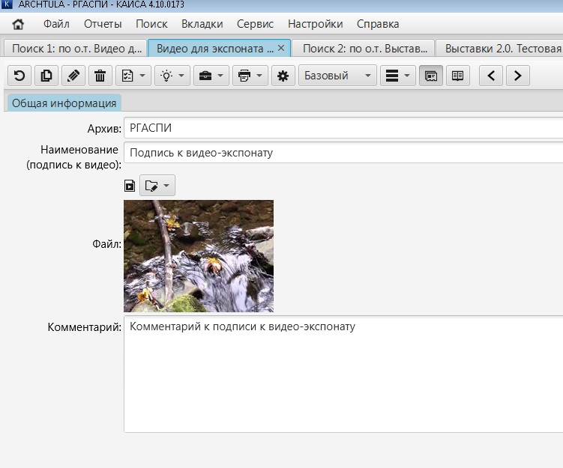
После этого нужно прикрепить данное видео в экспонат выставки.
Для этого в выставке нужно создать экспонат и в атрибут «Экспонат выставки ()» прикрепить данное видео:
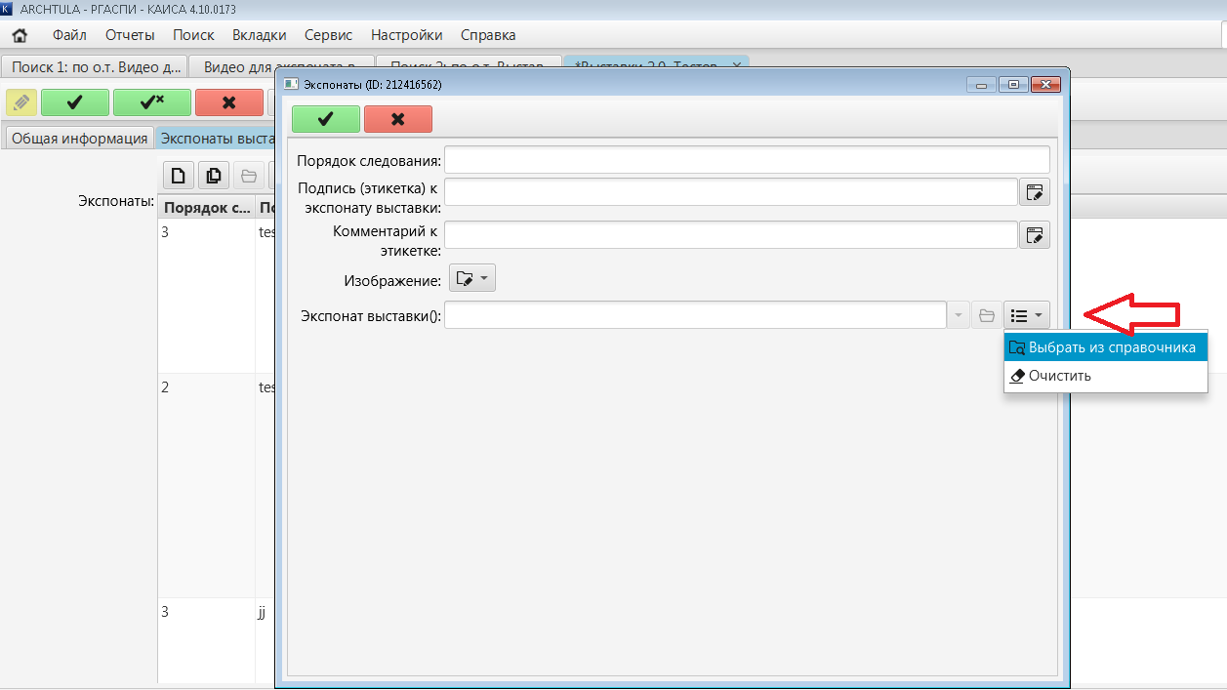

При нажатии «Выбрать из справочника» откроется окно. В нём нужно выбрать раздел «Публикации», в нем «Видео для экспоната выставки»
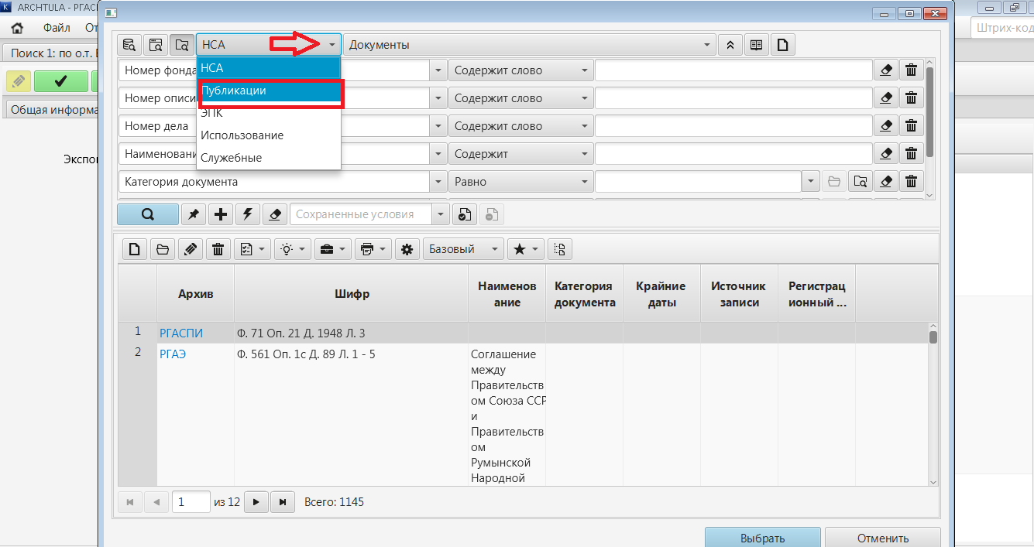

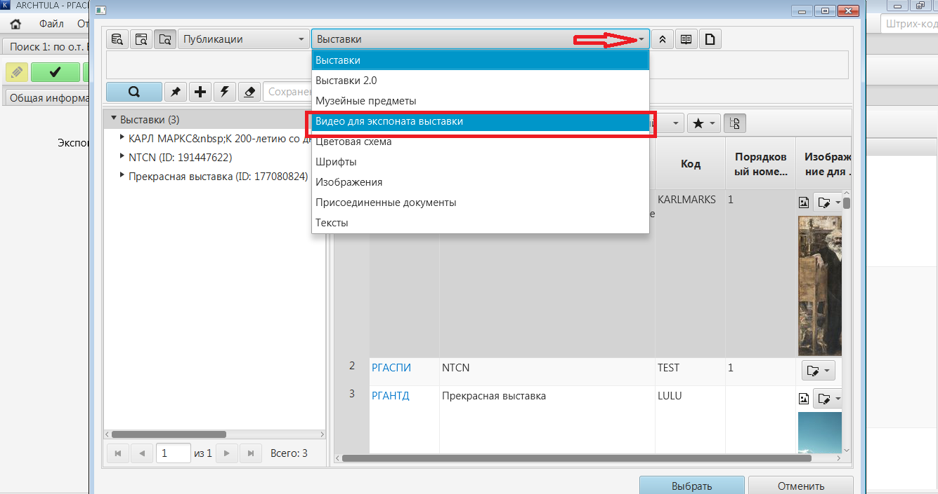
И выбрать нужное видео
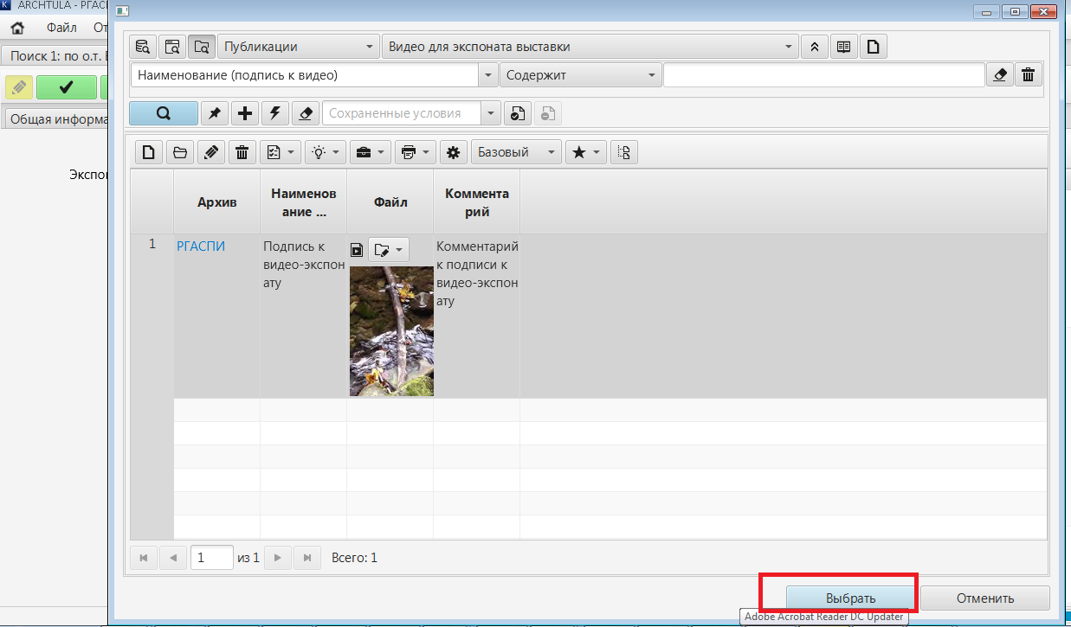

Видео подтянулось в выставку:
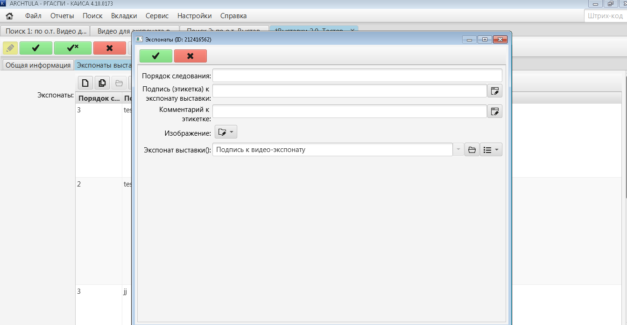

После этого при сохранении видео в выставке автоматически заполнится атрибут «Подпись (этикетка) к экспонату выставки» значением из атрибута «Наименование (подпись к видео)».
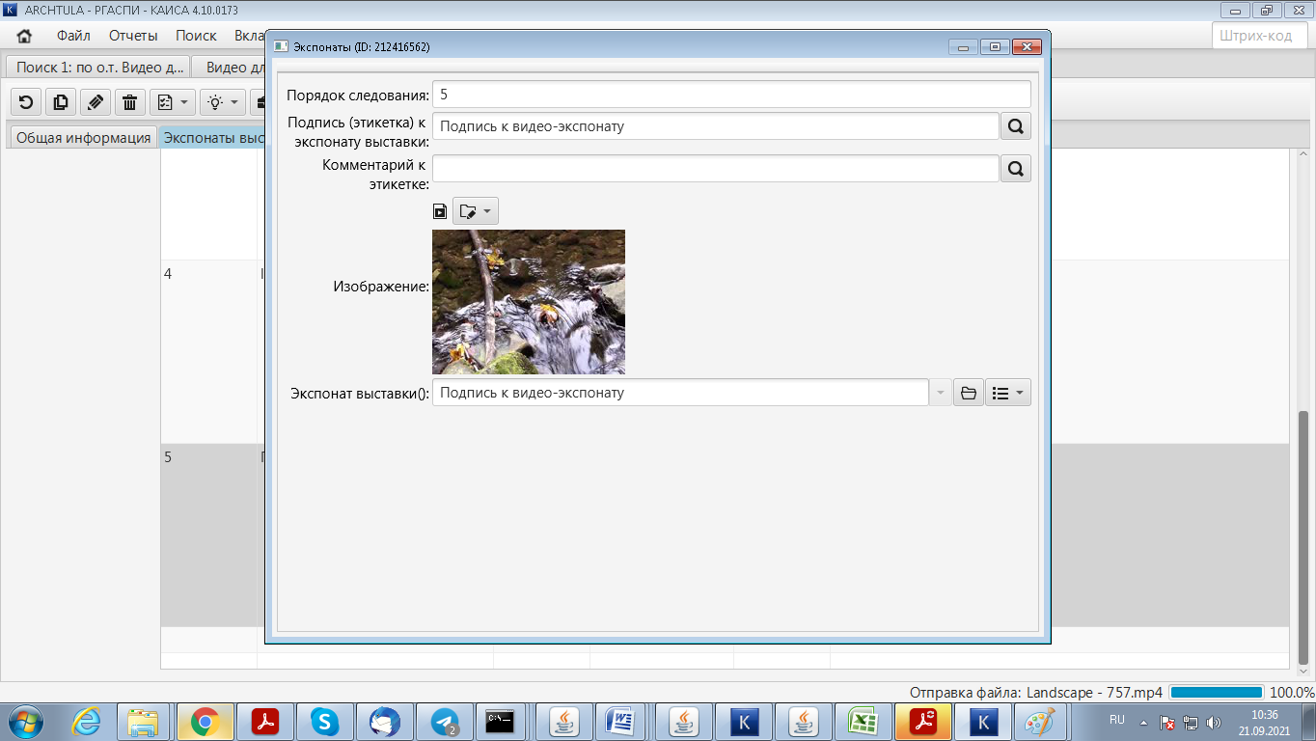
После сохранения (атрибут «Порядок следования» заполнен вручную)

- Шаблон выставки
Во вкладке Шаблон выставки в объекте Выставки надо заполнить справочные поля
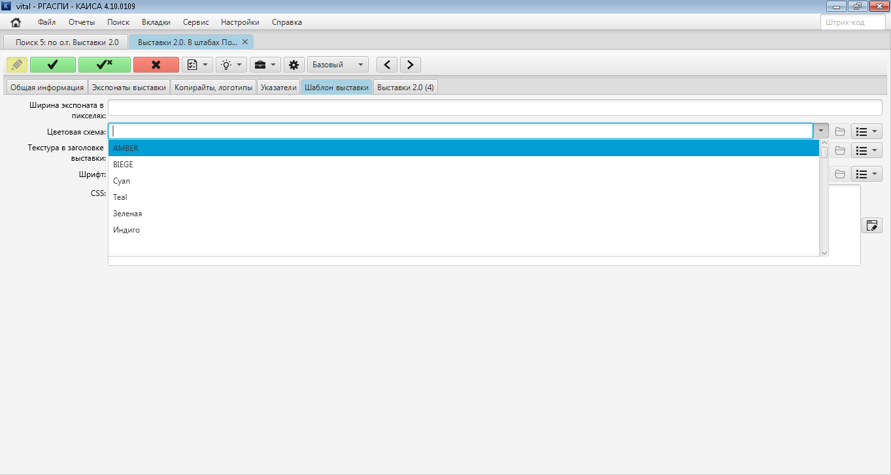
Еще можно добавить текстуру в Заголовке и поменять шрифты.
- Сохранить Выставку и на странице сайта выставки посмотреть, как применился выбранный шаблон выставки, шрифт и текстура.
Для обновления страницы выставки (если она была уже открыта до внесения изменений) нажать F5 или открыть страницу заново.
Как создать пункты меню (тематические разделы) в выставке
Можно создать выставку с тематическими разделами. Такая выставка представляет собой главную страницу выставки и на ней пункты меню выставки (то есть, тематические подразделы выставки). Можно добавлять сколько угодно пунктов меню.
Пункты меню выставки (то есть, тематические подразделы выставки) добавляются после сохранения главной страницы выставки.

- Имя созданную главную страницу выставки (см. инструкцию выше), не выходя из главной страницы выставки, перейти на вкладку «Выставки 2.0 ()» и нажать на кнопку Добавить.
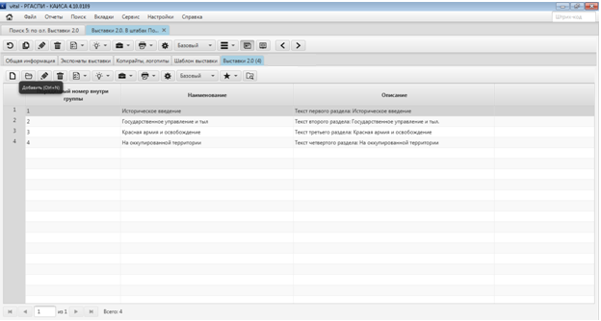
Заполнить поля:
Наименование – это название раздела выставки (пункта меню)
Порядковый номер внутри группы – для выстраивания разделов в нужном порядке при отображении на сайте
Описание – текст на странице раздела выставки (т.е., страницы, которая откроется при переходе на этот пункт меню)
Изображения – заполняется или не заполняется в зависимости от концепции структуры выставки. Можно загрузить одно или несколько изображений с подписью к каждому. Они буду отображаться каруселью.
Уровень позиции = 2. Для всех пунктов меню, подчиняющимся главной выставке, указывать уровень позиции «2». Для тех пунктов меню, которые подчиняются конкретному пункту меню выставки, указывать уровень позиции «3».
Пример структуры с указанием Уровня позиции:
Главная страница выставки «В штабах Победы» / Уровень позиции = 1
1 раздел - Историческое введение / Уровень позиции = 2
2 раздел – Государственное управление и тыл / Уровень позиции = 2
Подразделы 2-го раздела:
Государственное управление / Уровень позиции = 3
Мобилизация / Уровень позиции = 3
Эвакуация / Уровень позиции = 3
3 раздел - Красная армия и освобождение / Уровень позиции = 2
Подразделы 3-го раздела:
Красная армия / Уровень позиции = 3
Битва за Москву / Уровень позиции = 3
Блокадный Ленинград / Уровень позиции = 3
Для тематических разделов выставки остальные поля на вкладке «Общая информация» заполнять не нужно: поле «Наименование группы» заполняется автоматически (вставляется наименование основной выставки, к которой относится пункт меню). Поле «Код» заполнится автоматически.
Затем добавить в раздел выставки Экспонаты (см. п. 4 инструкции).
______________
Использование кнопки «Обновить выставку на сайте»
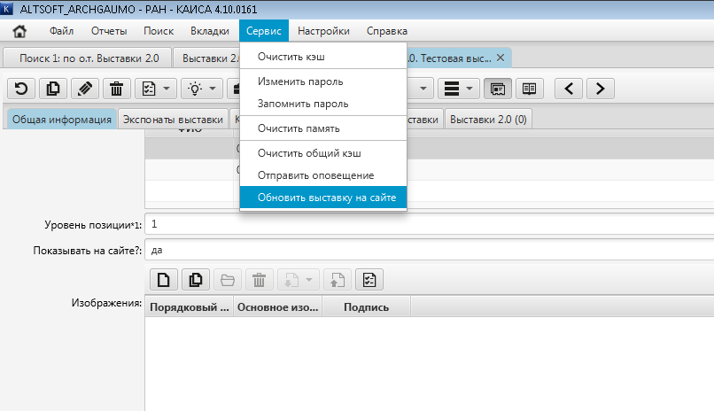
Кнопка «Обновить выставку на сайте» используется для очистки кэша на сервере. Списки, в том числе список выставок и список разделов выставки кэшируются (то есть, запоминаются и не обновляются) на час. Поэтому для немедленного обновления отображении на сайте добавленных выставок или разделов выставки можно использовать кнопку «Обновить выставку на сайте».
Использование кнопки является факультативным. Если кнопку не использовать, то добавленные выставки / разделы выставки автоматически обновятся на сайте через час.

